

ЧЕЛЯБИНСКАЯ ОБЛАСТЬ
СОБРАНИЕ ДЕПУТАТОВ ЗЛАТОУСТОВСКОГО
ГОРОДСКОГО ОКРУГА

РЕШЕНИЕ
№ 15-ЗГО от 03.04.2020 г.

О внесении изменений в решение Собрания депутатов Златоустовского городского округа от 02.03.2007 г. № 10-ЗГО «Об утверждении Генерального плана г.Златоуста и Правила землепользования и застройки города Златоуста»

В соответствии с Градостроительным кодексом Российской Федерации, Федеральным законом «Об общих принципах организации местного самоуправления в Российской Федерации» от 06.10.2003 г. № 131-ФЗ, Уставом Златоустовского городского округа, в связи с необходимостью уточнения градостроительного зонирования территории города, на основании заключения о результатах публичных слушаний по внесению изменений в «Правила землепользования и застройки города Златоуста» от 6 февраля 2020 г.,

Собрание депутатов Златоустовского городского округа РЕШАЕТ:

1. Утвердить изменения в Правила землепользования и застройки города Златоуста, утвержденные решением Собрания депутатов Златоустовского городского округа от 02.03.2007 г. №10-ЗГО согласно приложению к настоящему решению.
2. Опубликовать данное решение в официальных средствах массовой информации и в сети «Интернет».
3. Контроль исполнения решения возложить на комиссию по промышленности, предпринимательству и строительству.

Председатель Собрания депутатов  Златоустовского городского округа | А.М. Карюков

Приложение
к решению Собрания депутатов
Златоустовского городского округа
от 03.04.2020 г. № 15-ЗГО

Изменения в решение Собрания депутатов Златоустовского городского округа
от 02.03.2007 г. № 10-ЗГО «Об утверждении Генерального плана города Златоуста и
Правил землепользования и застройки города Златоуста»:

1. Объединение габаритов территориальных зон 03 04 09 В.1.1. и 03 04 07 В. 1.1. (зона усадебной застройки и коттеджной застройки) увеличение территориальной зоны 03 04 07 В. 1.1. (зона усадебной застройки и коттеджной застройки) за счет уменьшения территориальной зоны 03 04 08 А.4.1.(зона парков, скверов, бульваров, набережных).

Юго-восточный планировочный район (03), градостроительных зон 03 04
Вносимое изменение в «Правила землепользования и застройки территории
г. Златоуста»

Границы  квартала | Характер  вносимых изменений | Номер  градостроительной зоны | Градостроительный индекс подзоны
Границы  квартала | Характер  вносимых изменений | Номер  градостроительной зоны | действующее  зонирование | с учетом  изменений
1 | 2 | 3 | 4 | 5
адресный ориентир: Челябинская область, Златоуст, ул. им. Д. И. Шушарина, Д.31,  Земельный участок примерной площадью 3000 кв.м | Объединение габаритов территориальных зон 03 04 09 В.1.1. и 03 04 07 В. 1.1. (зона усадебной застройки и коттеджной застройки) увеличение территориальной зоны 03 04 07 В. 1.1. (зона усадебной застройки и коттеджной застройки) за счет уменьшения территориальной зоны 03 04 08 А.4.1.  (зона парков, скверов, бульваров, набережных)  Сохранение остальных территориальных зон без изменения (в границах и по функциональному использованию) | 03 04 | 03 04 08 А.4.1. 03 04 07 В.1.1. 03 04 09 В.1.1. | 03 04 08 А.4.1. 03 04 07 В.1.1.
Примечание: На «Карте градостроительного зонирования территории города» и в пояснительной записке приняты следующие обозначения:
03 04 07В.1.1.
вид территориальной зоны
__________№ территориальной зоны
№ градостроительной зоны по «Карте градостроительного
зонирования»
№ планировочного района по «Генеральному плану города»
2. Изменения в «Карту градостроительного зонирования территории города Златоуста» (градостроительная зона03 04)

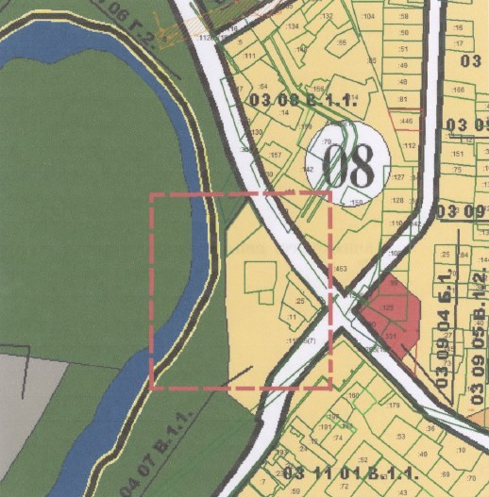

Глава Златоустовского городского округа М.Б. Пекарский

